**Отчет по лабораторной работе №10**



**Тема:**



**Текстовой редактор emacs**



**Российский Университет Дружбы Народов**



**Факультет Физико-Математических и Естественных Наук**

*Дисциплина: Операционные системы*

Студент: Алших Маслем Ахмад Группа: НФИБД-02-20



**Цель работы**

Познакомиться с операционной системой Linux. Получить практические навыки работы с редактором Emacs.



**Что такое Emacs?**

Emacs — один из наиболее мощных и широко распространённых редакторов, используемых в мире Unix. По популярности он соперничает с редактором vi и его клонами. В зависимости от ситуации, Emacs может быть:

текстовым редактором;



программой для чтения почты и новостей Usenet;



интегрированной средой разработки (IDE);



операционной системой;



всем, чем угодно.



**Последовательность выполнения работы**

1. Ознакомиться с теоретическим материалом.
2. Ознакомиться с редактором emacs.
3. Выполнить упражнения.
4. Ответить на контрольные вопросы.



**Ход работы:**

1. Открыл emacs.
2. Создал файл lab07.sh с помощью комбинаций Ctrl-x Ctrl-f (C-x C-f).



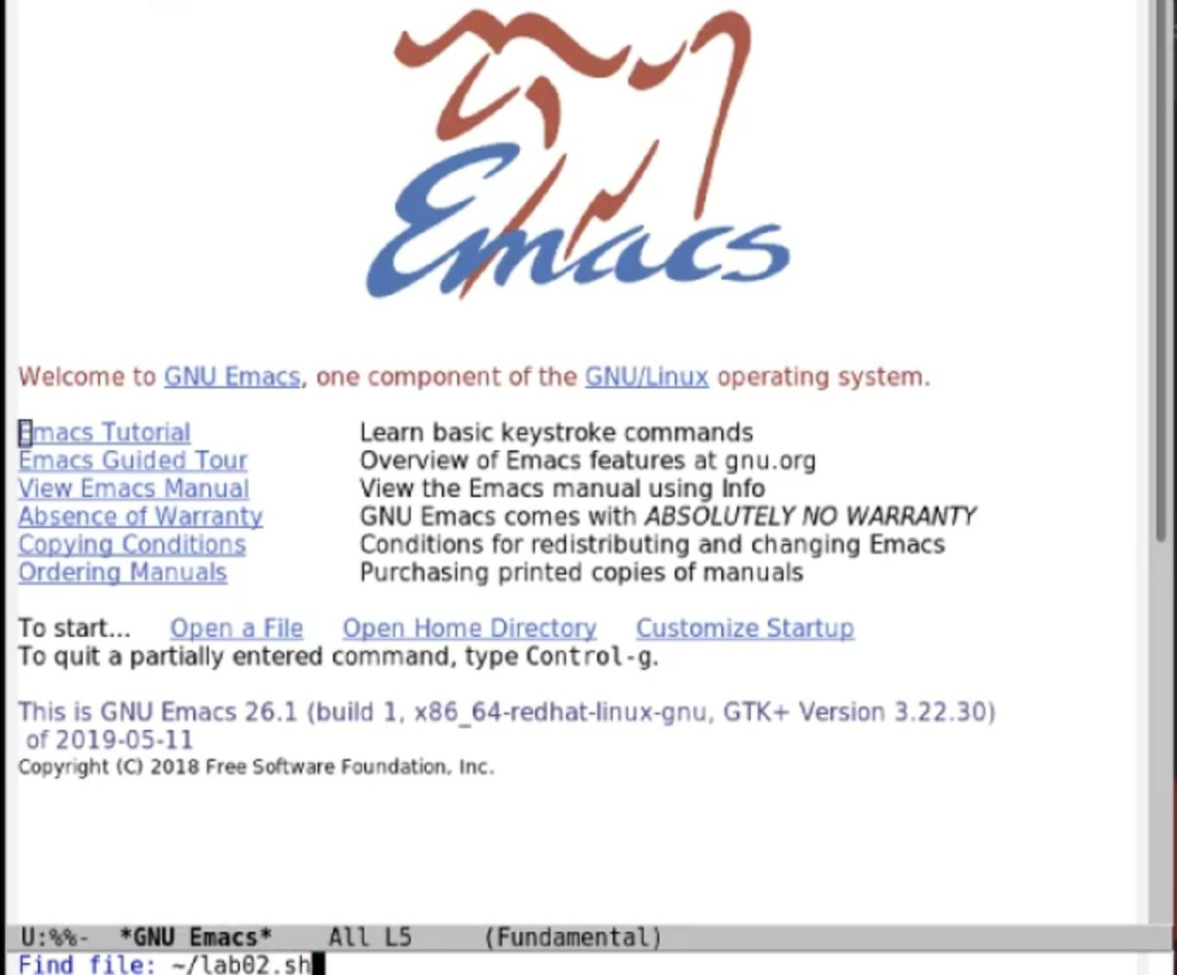

1. Набрал текст:

**!/bin/bash**



HELL=Hello function hello { LOCAL HELLO=World echo $HELLO } echo $HELLO hello

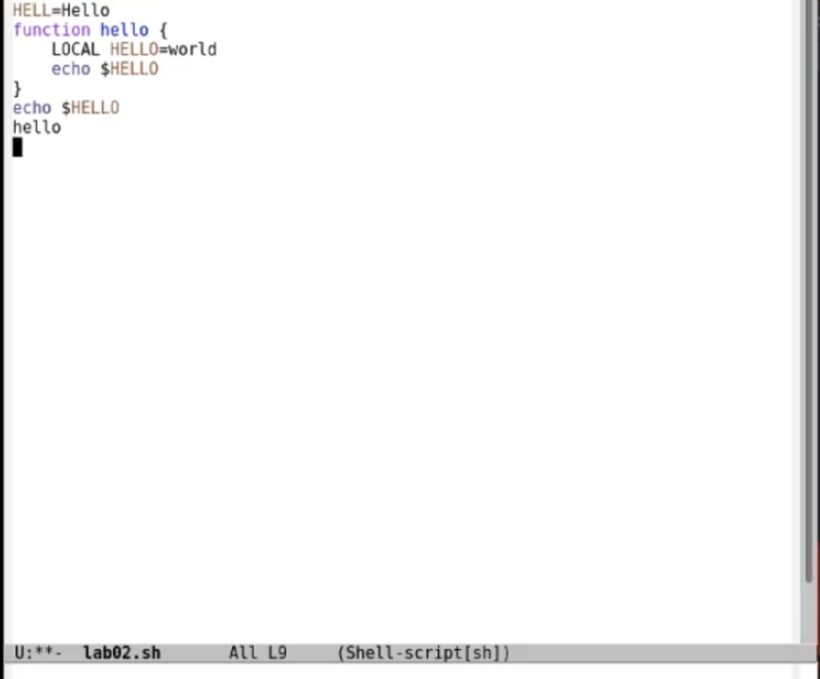

1. Сохранил файл с помощью комбинаций Ctrl-x Ctrl-s (C-x C-s).

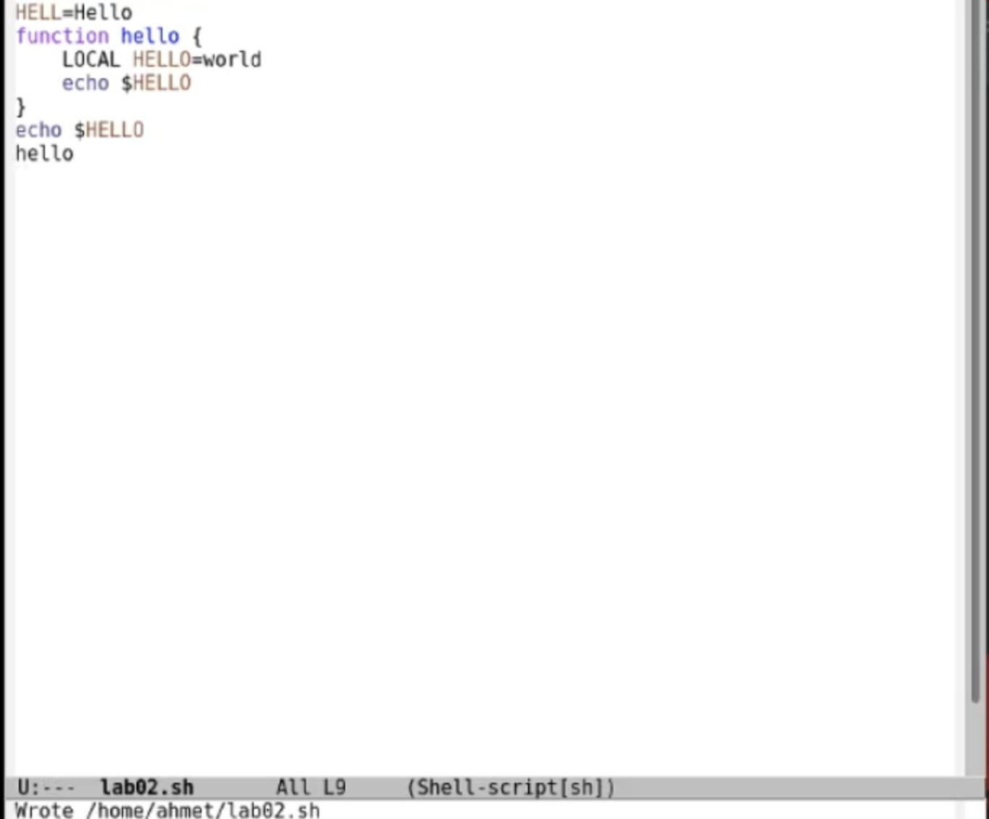

1. Проделал с текстом стандартные процедуры редактирования, каждое действие осуществлял комбинацией клавиш.

Вырезал одной командой целую строку (С-k).



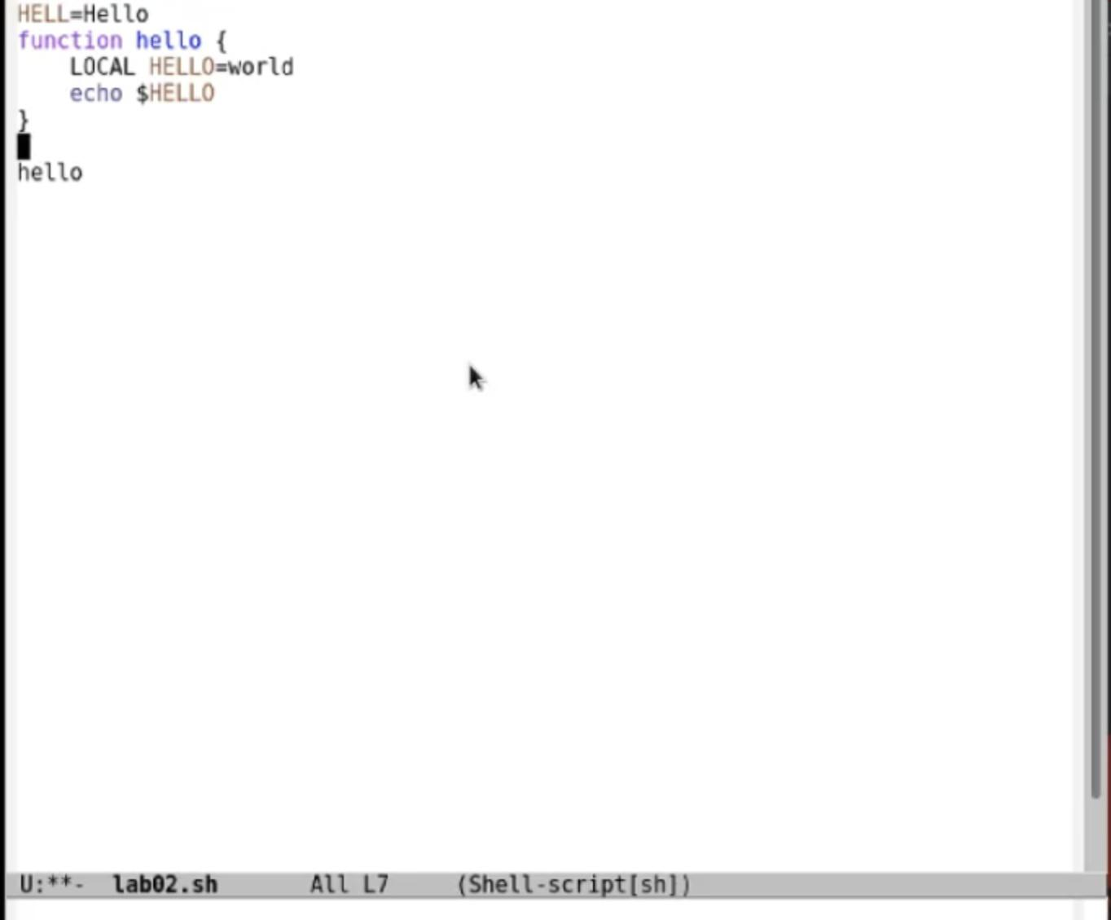

Вставил эту строку в конец файла (C-y).



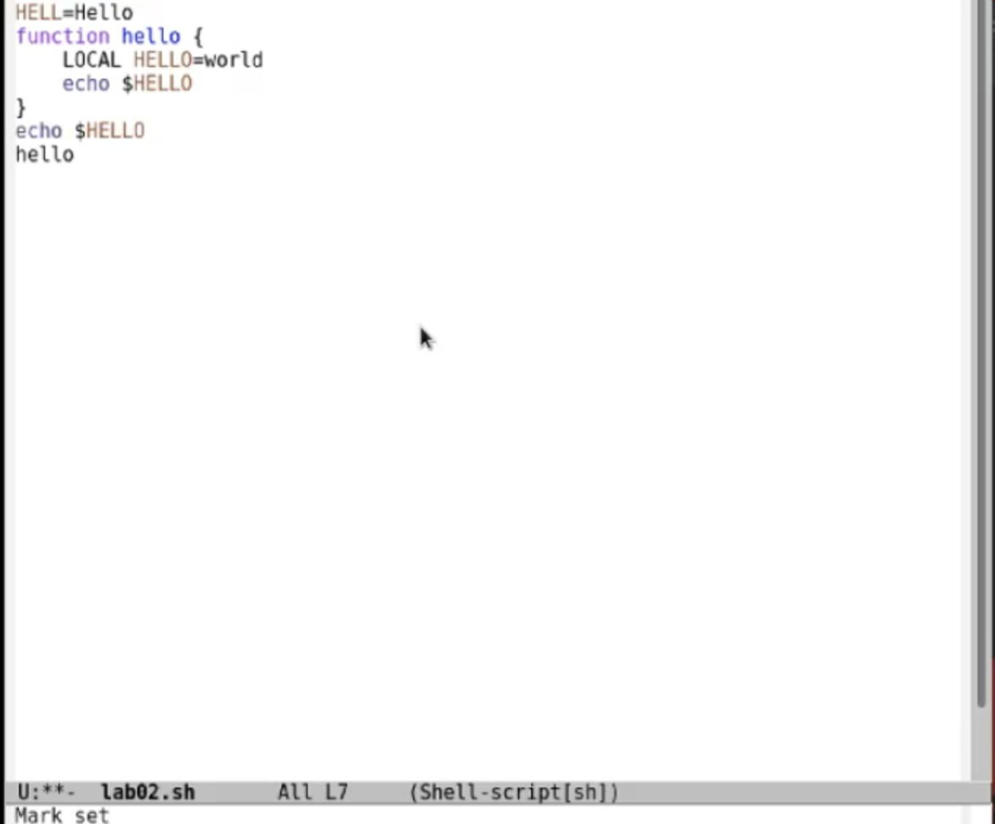

Выделил область текста (C-space).



Скопировал область в буфер обмена (M-w).



Вставил область в конец файла.



Вновь выделил эту область и на этот раз вырезал её (C-w).



Отменил последнее действие (C-/).



1. Научился использовать команды по перемещению курсора.

Переместите курсор в начало строки (C-a).



Переместите курсор в конец строки (C-e).



Переместите курсор в начало буфера (M-<).



Переместите курсор в конец буфера (M->).



1. Управление буферами.

Вывел список активных буферов на экран (C-x C-b).



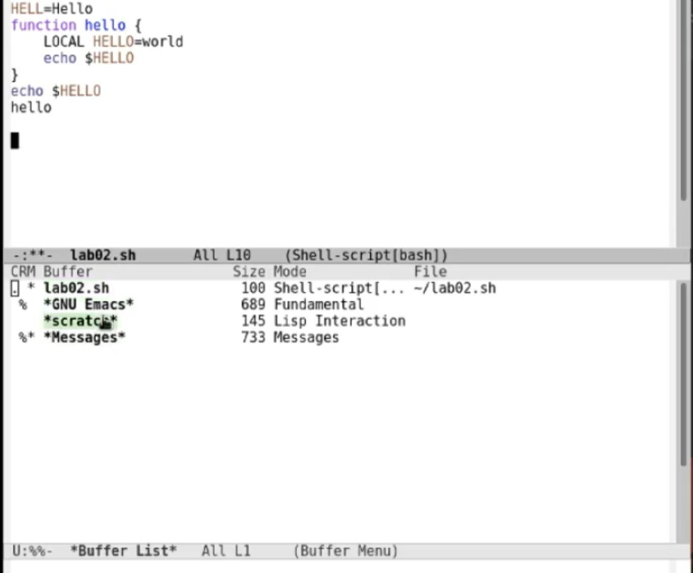

Переместился во вновь открытое окно (C-x) o со списком открытых буферов и переключился на другой буфер.



Закрыл это окно (C-x 0).



Вновь переключился между буферами, но уже без вывода их списка на экран (C-x b).



1. Управление окнами.

Поделил фрейм на 4 части: разделил фрейм на два окна по вертикали (C-x 3), а затем каждое из этих окон на две части по горизонтали (C-x 2)



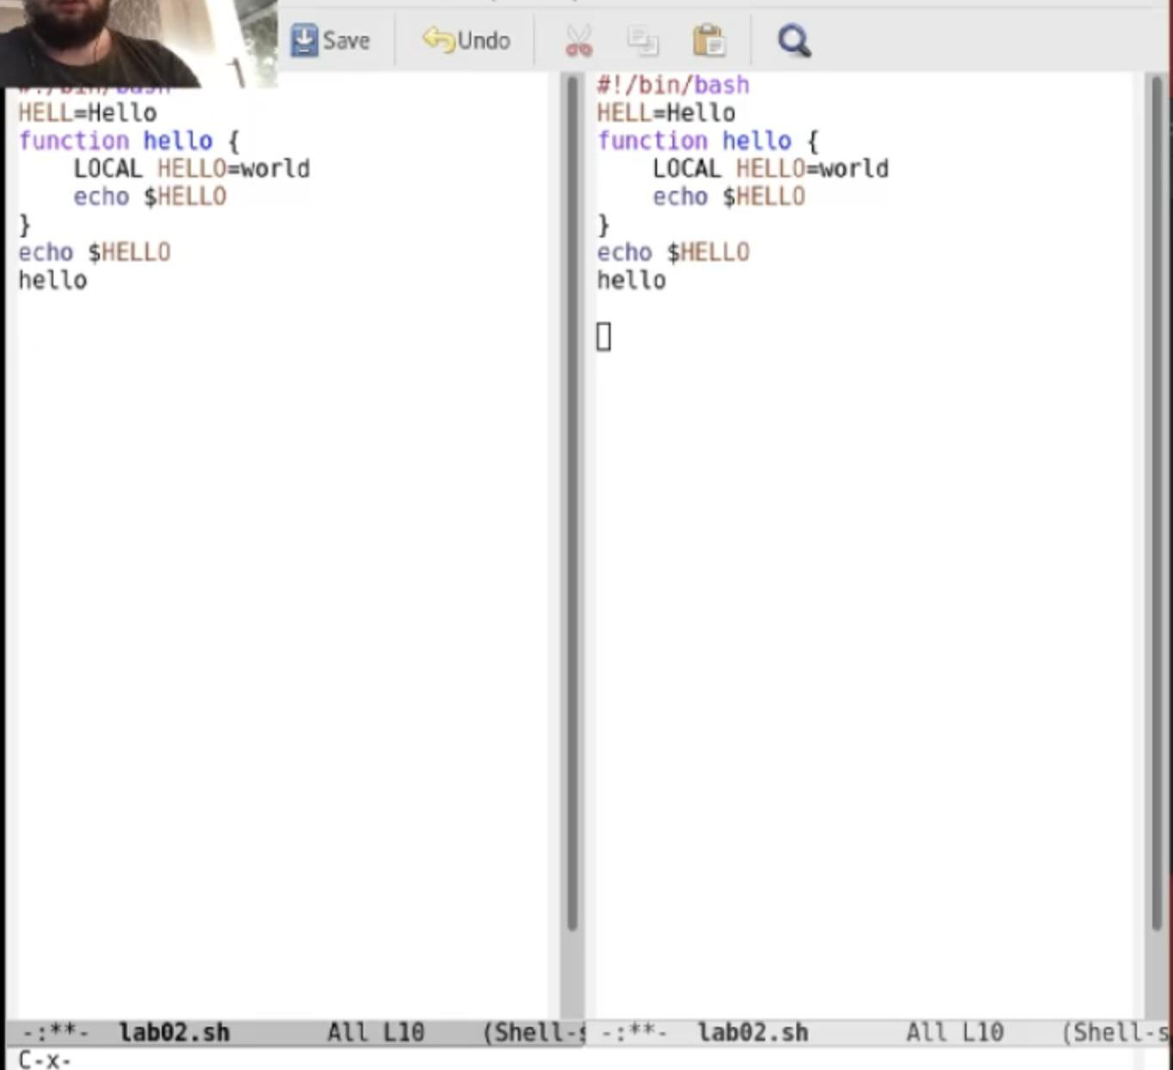

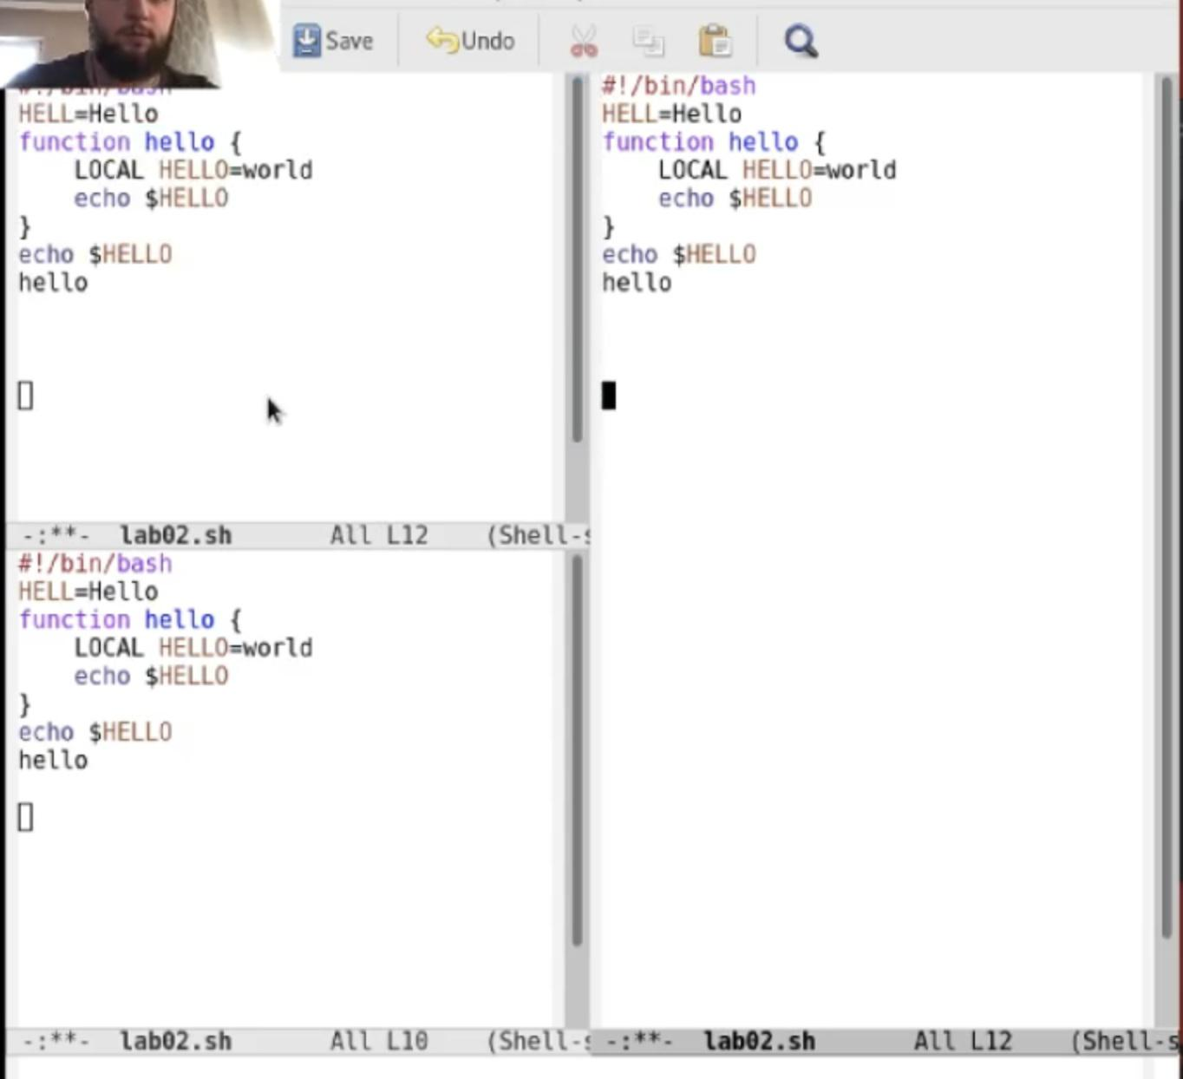

* В

каждом из четырёх созданных окон открыл новый буфер (файл) и ввел несколько строк текста.

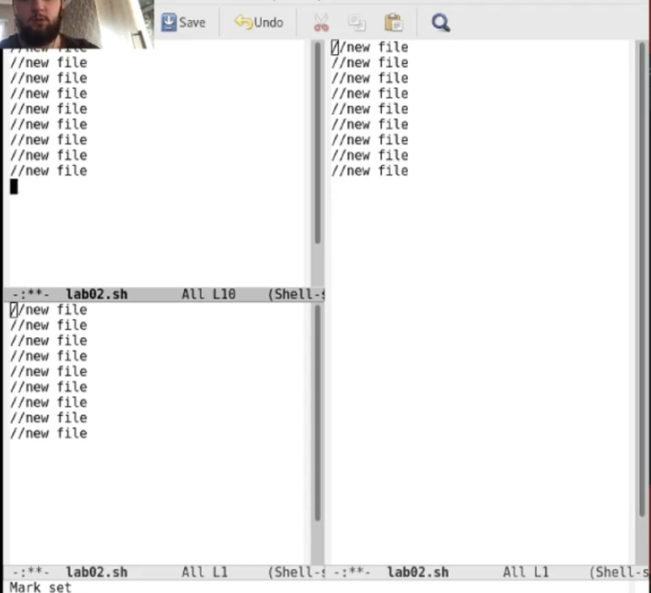

1. Режим поиска

Переключился в режим поиска (C-s) и нашел несколько слов, присутствующих в тексте.



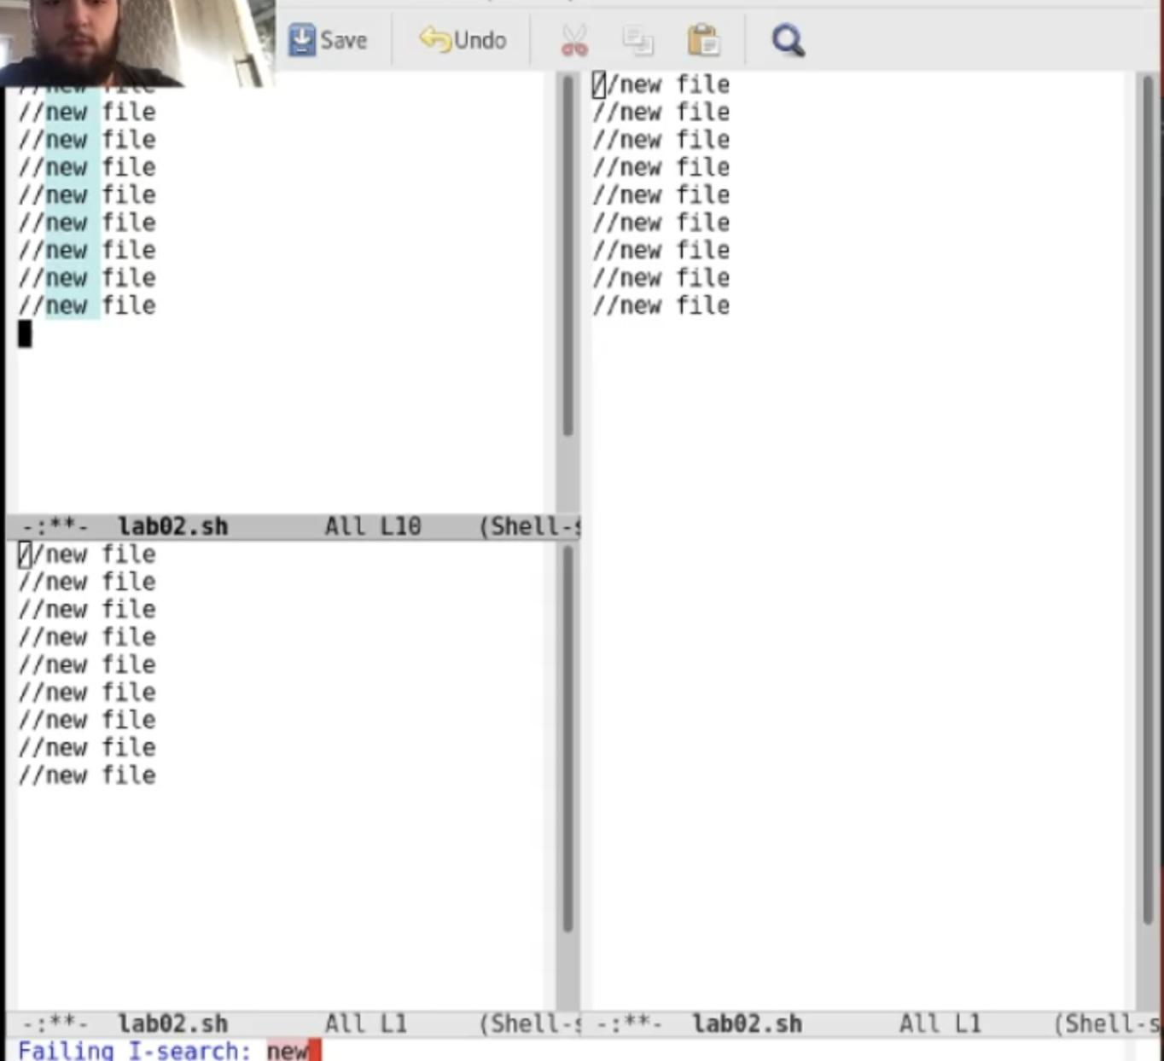

*

Переключился между результатами поиска, нажимая C-s.

Вышел из режима поиска, нажав C-g.



Перешел в режим поиска и замены (M-%), ввел текст, который следует найти и заменить, нажал *Enter* , затем ввел текст для замены. После подсвечивания результатов поиска, нажал ! для подтверждения замены.



Попробовал другой режим поиска, нажав M-s o. Он отличается от обычного режима тем, что при поиске указывает номера строк в которых найдено введённое слово и выделяет их цветом. В обычном режиме выделение цветом появляется, только когда нужно подтвердить замену.



**Вывод**

Познакомился с операционной системой Linux, получил практические навыки работы с редактором Emacs.



**Библиография**



**Ответы на контрольные вопросы:**



1. Emacs представляет собой мощный экранный редактор текста, написанный на языке высокого уровня Elisp.
2. Развитие Emacs в сторону его многогранности послужило причиной того, что и без того интуитивно непонятная программа стала чрезвычайно сложной в применении. В частности, управление осуществляется при помощи различных клавиатурных комбинаций, запомнить которые будет непросто.
3. Буфер – что-то, состоящее из текста. Окно – область с одним из буферов.
4. В одном окне можно открыть больше 10 буферов.
5. После запуска emacs без каких-либо параметров в основном окне отображается буфер *scratch*, который используется для оценки выражений Emacs Lisp, а также для заметок, которые вы не хотите сохранять. Этот буфер не сохраняется автоматически.
6. Чтобы ввести следующую комбинацию C-c | я нажму клавиши: Control+c и Shift+\, и для C-c C-|: Control+c и Control+Shift+.
7. Поделить текущее окно на две части можно двумя комбинациями клавиш: C-x 3 или C-x 2.
8. Настроить или расширить Emacs можно написав или изменив файл ~/.emacs.

9. Клавиша выполняет функцию перемещения курсора в открытом окне также, как и многие другие клавиши её можно переназначить.

1. Редактор emacs показался мне удобнее из-за возможности открытия нескольких окон с буферами и работать комбинациями клавиш в этот редакторе мне было проще.